Atlas de la Biodiversité Territoriale : le programme de Sciences Participatives.
L'ensemble du projet a été présenté lors d'une conférence publique
le mercredi 28 juin 2017, à 18h, salle n° 1 du gymnase de Besserette, à Saint-Flour.

Un cycle d'animations sur les enquêtes participatives, sous forme de formation-découverte, tout public, a eu lieu pendant l'été 2017 et sera poursuivi lors des prochaines saisons.
Le programme de l’été 2017
Présentation du thème Fiers de nos prairies à Paulhac le 5 juillet
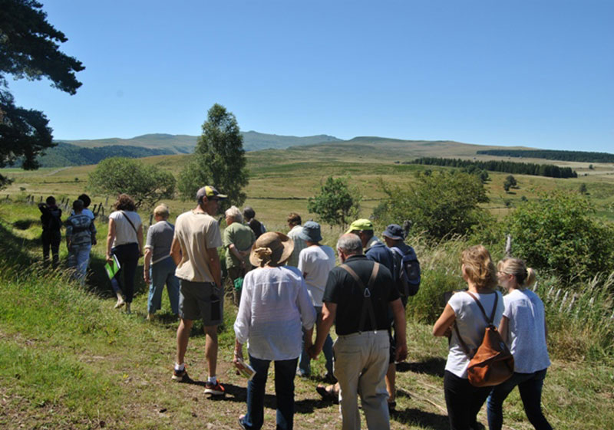
et à Dienne le 2 août.
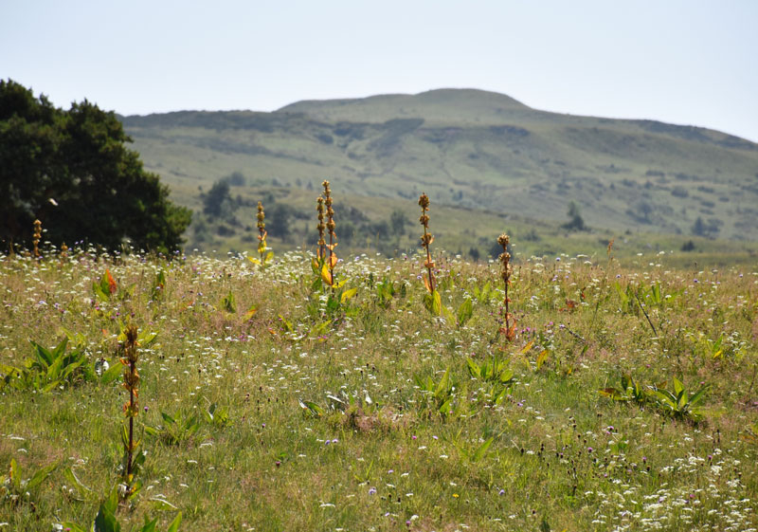
Présentation du thème Rencontrons nos papillons à Saint-Poncy le 19 juillet
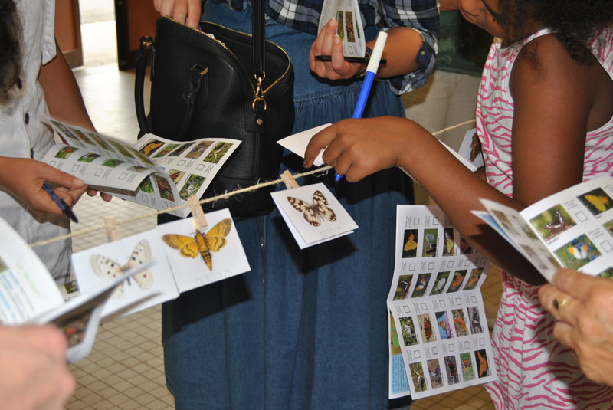
et à Ruynes-en-Margeride le 9 août.
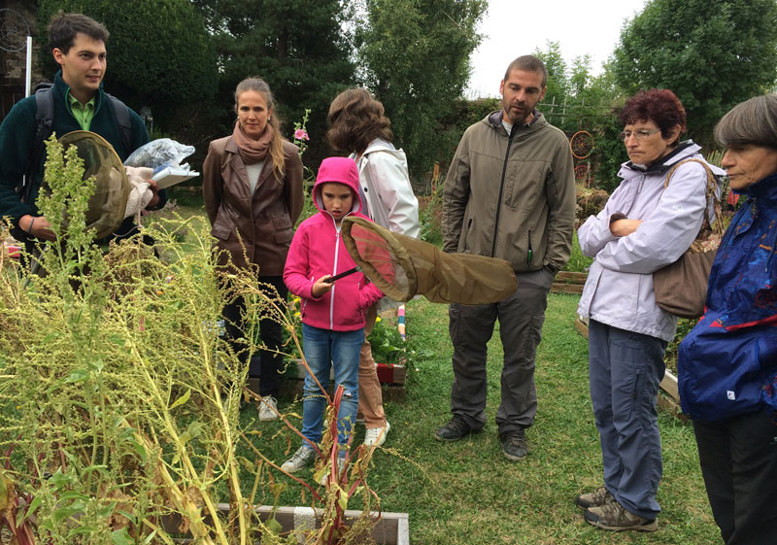

Présentation du thème Espèces emblématiques dans nos loisirs à Neuvéglise-sur-Truyère le 12 juillet
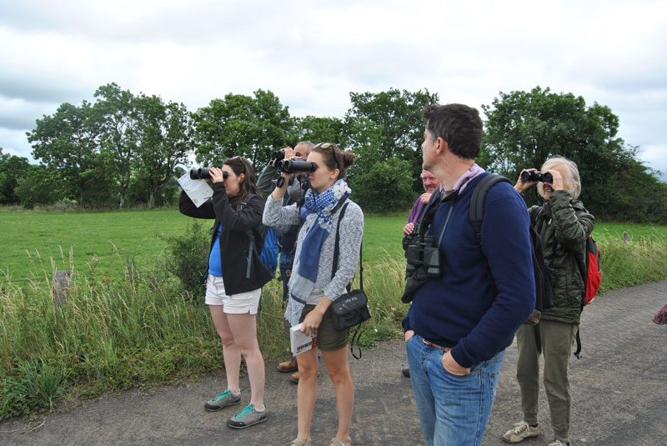

et à Charlinargues le 16 août.

